[doc sps="1.8" acron="uniciencia" jtitle="Uniciencia" stitle="Uniciencia" issn="2215-3470" pissn="2215-3470" eissn="1011-0275" pubname="Universidad Nacional, Costa Rica" license="http://creativecommons.org/licenses/by-nc-nd/3.0" volid="35" issueno="2" dateiso="20211200" season="July/Dec" order="17" fpage="253" lpage="270" pagcount="18" doctopic="oa" language="es"]DOI:[doi]10.15359/ru.35-2.17[/doi]
[toctitle]Artículo[/toctitle]

[doctitle language="es"]Esquemas de argumentación de estudiantes de bachillerato al usar GeoGebra en el contexto de teselados[/doctitle]
[doctitle language="en"]Argument schemes of high school students when using GeoGebra in the context of tessellations[/doctitle]
[doctitle language="pt"]Esquemas de argumentação de alunos do ensino médio ao usar GeoGebra no contexto de tesselações[/doctitle]

[author role="nd"][fname]Guadalupe Morales[/fname] [surname]Ramírez[/surname] [xref ref-type="aff" rid="aff1"]¹ [/xref][authorid authidtp="orcid"]0000-0002-8295-9965[/authorid][/author]
[author role="nd"][fname]Víctor Larios[/fname] [surname]Osorio[/surname] [xref ref-type="aff" rid="aff2"]² [/xref][authorid authidtp="orcid"]0000-0002-4454-8516[/authorid][/author]
[author role="nd"][fname]Norma Rubio[/fname] [surname]Goycochea[/surname] [xref ref-type="aff" rid="aff3"]³ [/xref][authorid authidtp="orcid"]0000-0001-5223-9863[/authorid][/author]

[normaff id="aff1" ncountry="Mexico" norgname="Universidad Autónoma de Querétaro " icountry="MX"][label]¹[/label] [orgname]Universidad Autónoma de Querétaro[/orgname], [city]Querétaro[/city], [country]México[/country]. [email]gmorales28@alumnos.uaq.mx[/email][/normaff]
[normaff id="aff2" ncountry="Mexico" norgname="Universidad Autónoma de Querétaro " icountry="MX"][label]²[/label] [orgname]Universidad Autónoma de Querétaro[/orgname], [city]Querétaro[/city], [country]México[/country]. [email]vil@uaq.mx[/email].[/normaff]
[normaff id="aff3" ncountry="Peru" norgname="Pontificia Universidad Católica del Perú" icountry="PE"][label]³[/label] [orgname]Pontificia Universidad Católica del Perú[/orgname], [city]Lima[/city], [country]Perú[/country]. [email]nrubio@pucp.edu.pe[/email].[/normaff]

[xmlabstr language="es"][sectitle]Resumen[/sectitle]
[p]En esta investigación, se identifican y describen los argumentos expuestos por un grupo de estudiantes de bachillerato, cuando justifican sus respuestas a situaciones geométricas e incorporan el uso del software de geometría dinámica GeoGebra. El trabajo muestra que el proceso de argumentación es deficiente en un grupo de estudiantes entre 15 y 18 años de la escuela de bachilleres de la Universidad Autónoma de Querétaro. A esta agrupación de educandos se le propuso una secuencia de actividades que involucraron situaciones referentes a transformaciones isométricas, en las cuales ellos realizaron manipulación de applets y construcciones de teselados semirregulares, mediante el uso del software GeoGebra. Se trata de un estudio de casos de carácter descriptivo. Para el análisis de los argumentos de los estudiantes, se utilizan las configuraciones epistémicas del marco teórico del enfoque ontosemiótico del conocimiento y la instrucción matemáticos (EOS) y para el análisis de los resultados, los esquemas de argumentación. Estos resultados sugieren que en el proceso de argumentación de los alumnos recurren a los esquemas argumentativos empírico y fáctico, evidenciados a través del lenguaje informal y escaso lenguaje matemático. Además, la percepción visual, favorecida por el software GeoGebra fue esencial en el desarrollo del proceso de argumentación, aunque esta jugó el papel de argumento más que de apoyo a dicho procedimiento.[/p][/xmlabstr]
[kwdgrp language="es"][sectitle]Palabras clave:[/sectitle] [kwd]Bachillerato[/kwd]; [kwd]enfoque ontosemiótico[/kwd]; [kwd]esquemas de argumentación[/kwd]; [kwd]geometría dinámica[/kwd]; [kwd]GeoGebra[/kwd]; [kwd]transformaciones isométricas[/kwd][/kwdgrp].

[xmlabstr language="en"][sectitle]Abstract[/sectitle]
[p]This paper identifies and describes the arguments presented by a group of high school students when justifying their responses to geometric situations and using GeoGebra, a dynamic geometry software. The argumentation process showed to be deficient for the group of 15-18-year-old students from the Universidad Autónoma de Querétaro (UAQ) high school. Students were given a sequence of activities involving isometric transformations, in which they manipulated applets and created semi-regular tessellations using the GeoGebra software. The research was a descriptive case study. The epistemic configurations of the theoretical framework of the Ontosemiotic Approach to Mathematical knowledge and Instruction (OSA) were used for the analysis of the students’ arguments, while argumentation schemes were used for the analysis of the results. These results suggest that, in the argumentation process, students resort to empirical and factual argumentation schemes, which was evidenced by the use of informal language and little mathematical language. In addition, the visual perception favored by the GeoGebra software was essential to develop the argumentation process, although it played the role of argument rather than a support to the process.[/p][/xmlabstr]
[kwdgrp language="en"][sectitle]Keywords:[/sectitle] [kwd]high school[/kwd]; [kwd]ontosemiotic approach[/kwd]; [kwd]argumentation schemes[/kwd]; [kwd]dynamic geometry[/kwd]; [kwd]GeoGebra[/kwd]; [kwd]isometric transformations[/kwd][/kwdgrp].

[xmlabstr language="pt"][sectitle]Resumo[/sectitle]
[p]Nesta pesquisa, são identificados e descritos os argumentos expostos por um grupo de alunos do ensino médio ao justificar suas respostas ante situações geométricas e incorporam o uso do software de geometria dinâmica GeoGebra. O trabalho mostra que o processo de argumentação é deficiente em um grupo de alunos entre 15 e 18 anos da escola do ensino médio da Universidade Autônoma de Querétaro. Foi proposta a esta agrupação de educandos uma sequência de atividades que compreenderam situações referentes a transformações isométricas, nas quais eles realizaram manipulação de applets e construções de tesselações semirregulares, por meio do software GeoGebra. Trata-se de um estudo de casos de carácter descritivo. Para a análise dos argumentos dos estudantes, foram utilizadas as configurações epistémicas do referencial teórico do Enfoque Ontosemiótico do Conhecimento e a Instrução Matemática (EOS) e, para a análise dos resultados, os esquemas de argumentação. Os resultados propõem que, no processo de argumentação, os alunos recorram aos esquemas argumentativos empíricos e fáticos, evidenciados através da linguagem informal e escassa linguagem matemática. Além disso, a percepção visual, favorecida pelo software GeoGebra, foi essencial no desenvolvimento do processo de argumentação, embora esta tenha desempenhado mais o papel de argumento do que de apoio a tal procedimento.[/p][/xmlabstr]
[kwdgrp language="pt"][sectitle]Palavras-chave:[/sectitle] [kwd]ensino médio[/kwd]; [kwd]enfoque ontosemiótico[/kwd]; [kwd]esquemas de argumentação[/kwd]; [kwd]geometria dinâmica[/kwd]; [kwd]GeoGebra[/kwd]; [kwd]transformações isométricas[/kwd][/kwdgrp].

[hist]Recibido: [received dateiso="20201104"]Nov/4/2020[/received]
Aceptado: [accepted dateiso="20210409"]Abr/9/2021[/accepted]
Publicado: Jul/31/2021[/hist]

[xmlbody][sec sec-type="intro"][sectitle]Introducción[/sectitle]

[p]La argumentación matemática es un proceso que debe ser fomentado en el aula de matemáticas a través de las explicaciones, justificaciones, conjeturas, argumentos, demostraciones, de la solución de alguna situación problema. Según el plan de estudios de la Educación Media Superior (EMS) del sistema educativo mexicano [xref ref-type="bibr" rid="r31"](SEP, 2017[/xref]), el alumnado debe ser competente para argumentar situaciones en las cuales utilice diferentes representaciones matemáticas, así como tecnologías digitales como un medio de interacción y comunicación de los significados matemáticos, donde la explicación e interpretación de resultados sean con el fin de validar o argumentar la solución de problemas. Aunque, el proceso de argumentación ha sido relevante en el currículo, este se ha impulsado poco por las instituciones educativas mexicanas; con la consecuencia de estudiantes con deficiencias en el desarrollo de este proceso, como muestran los últimos resultados (2018) de las pruebas del Programme for International Student Assessment (PISA) de la EMS, ya que el 44 % de alumnos (de 15 años) alcanzó el nivel mínimo (2 o superior) en matemáticas; es decir, únicamente pueden interpretar y reconocer, sin instrucciones directas. Como se sabe, PISA evalúa la “capacidad en que el individuo formula, emplea e interpreta las matemáticas en distintos contextos, esto incluye razonar matemáticamente y utilizar conceptos, procedimientos, herramientas y hechos matemáticos para describir, justificar, explicar y predecir fenómenos” [xref ref-type="bibr" rid="r25"](OCDE, 2017[/xref], p. 64). Además, se reconoce la necesidad de incorporar herramientas digitales como un medio para representar y relacionar objetos matemáticos emergentes en el desarrollo de los procesos de enseñanza y aprendizaje de las matemáticas.[/p]
[p]Asimismo, estas herramientas digitales son medios semióticos por los cuales, a través de su uso, emerge un proceso de transformación del conocimiento, que implica en el individuo el desarrollo de habilidades cognitivas, que evolucionan dentro de la interacción social ([xref ref-type="bibr" rid="r20"]Mariotti, 2009[/xref]; [xref ref-type="bibr" rid="r27"]Rabardel, 2002[/xref]). Una de estas herramientas digitales que ha sido potencialmente aplicada en la enseñanza de las matemáticas es el software de geometría dinámica (SGD), el cual permite generar aprendizaje a través de la exploración y experimentación o descubrimiento, brindando al usuario un soporte visual de las propiedades y significados matemáticos. Algunos estudios ( dan cuenta acerca del uso de la geometría dinámica como un medio para desarrollar la argumentación matemática en los alumnos. Además, consideran esencial el desarrollo del pensamiento crítico, analítico y reflexivo para orientarlo a un quehacer matemático sobre el planteamiento de conjeturas, justificaciones y explicaciones, con el fin de argumentar situaciones. [/p]
[p]Tomando en cuenta lo anterior, es necesario indagar y conocer, entre otros hechos, cómo argumentan los alumnos cuando utilizan herramientas digitales en el aula de matemáticas. El objetivo de este estudio es identificar y describir los argumentos manifestados por estudiantes de la EMS (entre 15 y 18 años), cuando utilizan el SGD GeoGebra en el desarrollo de situaciones geométricas. Para ello, se parte del hecho de que la secuencia de actividades propuestas en este estudio fomenta la argumentación matemática. En este documento se enfatiza en la actividad que implica la construcción de teselados semirregulares con la utilización del software GeoGebra.[/p]

[/sec][sec][sectitle]Marco teórico[/sectitle]

[subsec][sectitle]Geometría dinámica y proceso de argumentación[/sectitle]

[p]De acuerdo con el National Council of Teachers of Mathematics [xref ref-type="bibr" rid="r24"](NCTM, 2000[/xref]), las tecnologías son esenciales para enseñar, aprender y hacer matemáticas; sin embargo, estas no deben ser utilizadas como un remplazo del profesor ni de los conocimientos matemáticos a enseñar. En el proceso de instrucción, las tecnologías juegan un rol de mediador semiótico para favorecer y propiciar un aprendizaje significativo ([xref ref-type="bibr" rid="r3"]Bussi y Mariotti, 2008[/xref]; [xref ref-type="bibr" rid="r22"]Mejía y Molina, 2013[/xref]; [xref ref-type="bibr" rid="r28"]Radford, 2006[/xref]). En particular, el SGD GeoGebra integra herramientas del álgebra y cálculo, y permite abordar la geometría desde un ambiente dinámico. Además, a través de las diferentes vistas, es posible representar familias de objetos geométricos mediante la experimentación, manipulación y visualización; esto permite al alumno reforzar los significados generados a través de las construcciones geométricas y desarrollar un proceso de metacognición ([xref ref-type="bibr" rid="r16"]Lagrange, Artigue, Laborde y Trouche, 2003[/xref]). En el estudio realizado por [xref ref-type="bibr" rid="r30"]Sandoval (2009[/xref]) con alumnos de 15 y 18 años, se muestra que el uso adecuado del software de geometría dinámica puede ayudar a descubrir y construir nuevos esquemas de uso, llegando a ser una herramienta mediadora entre el conocimiento perceptivo y el geométrico. Sin embargo, resalta que en este desarrollo es fundamental el papel del profesor. [xref ref-type="bibr" rid="r1"]Arcavi y Hadas (2000[/xref]) refieren a identificar un ciclo que ocurre cuando se utiliza la geometría dinámica en tareas matemáticas, el cual conforma la visualización, experimentación, sorpresa y retroalimentación; estos aspectos constituyen diversas habilidades de construcción, exploración y manipulación, donde el proceso de argumentación es relevante para el cierre del ciclo. Por tanto, el aprendizaje del alumno es favorecido al justificar y argumentar situaciones que involucran la exploración, manipulación y construcción mediante el SGD. [/p]
[p]En este sentido, algunos autores han indagado en el proceso de argumentación en alumnos como parte esencial de la actividad demostrativa. De estos estudios se rescata que para que los alumnos desarrollen un proceso de argumentación, se requiere madurez matemática durante la justificación de conjeturas en la solución de un problema. Por otro parte, en el contexto escolar el proceso de argumentación dista de la demostración formal y rigurosa, ya que, por su relación con estructuras axiomáticas, los alumnos manifiestan dificultades al aplicar propiedades que implican un razonamiento deductivo [xref ref-type="bibr" rid="r6"](Fiallo, Camargo y Gutiérrez, 2013[/xref]; [xref ref-type="bibr" rid="r14"]Goizueta, 2015[/xref]). Además, el proceso de argumentación matemática está estrechamente relacionado con la validación de conjeturas, justificaciones, procedimientos y resultados, con el fin de desarrollar un razonamiento deductivo que contribuya al desarrollo de la demostración formal ([xref ref-type="bibr" rid="r18"]Larios, 2015[/xref]).[/p]

[/subsec][subsec][sectitle]Teselados o recubrimientos en el plano[/sectitle]

[p]Un referente sobre los teselados o recubrimientos en el plano es el artista holandés Maurits Cornelis Escher, quien analizó patrones de mosaicos de La Alhambra en Granada, España, lo que le llevó a realizar trabajos importantes referente a las isometrías en el plano, la geometría hiperbólica, los cuerpos platónicos, etc. Por otro lado, Kepler, al realizar un estudio de teselaciones, intentó explicar la armonía del universo y sus manifestaciones en términos geométricos, y afirmaba que los polígonos regulares eran figuras armónicas y perfectas ya que, al unir los ángulos interiores de cada polígono en un vértice sin dejar espacio o hueco entre ellos, se forma una congruencia en el plano. [/p]
[p]En concreto, un teselado es un recubrimiento del plano con figuras poligonales que no se superponen ni dejan regiones sin recubrir. Existen diversos teselados en el plano, algunos de ellos son regulares y otros son semirregulares. Los primeros se construyen con regiones poligonales regulares congruentes, mientras que los semirregulares son los que se forman por dos o más regiones poligonales regulares (cada una de ellas congruentes entre sí).[/p]
[p]En este estudio, los teselados o recubrimientos en el plano son el escenario por el cual se tiene acceso al estudio de las isometrías o trasformaciones isométricas (traslación, rotación, reflexión o simetría axial), a través del uso de herramientas propias de la geometría dinámica, particularmente, el software GeoGebra.[/p]

[/subsec][subsec][sectitle]Prácticas matemáticas y configuraciones ontosemióticas[/sectitle]

[p]El enfoque ontosemiótico del conocimiento y la instrucción matemáticos (EOS) articula nociones institucionales y personales del conocimiento matemático en los procesos de enseñanza y aprendizaje ([xref ref-type="bibr" rid="r11"]Godino, Batanero y Font, 2007[/xref]). Desde esta perspectiva, todas la acciones operativas y discursivas descritas por un sujeto; es decir, todo lo que puede hacer y decir referente a un objeto matemático (p. ej.: tipo de lenguaje; verbal, simbólico, gráfica, numérica, etc., propiedades, conceptos, argumentos y procedimientos) se le llama prácticas matemáticas [xref ref-type="bibr" rid="r10"](Godino y Batanero, 1994[/xref]). Las prácticas matemáticas son relativas al sujeto que las realiza; si son desarrolladas por una persona, se les llama prácticas matemáticas personales; si el sistema de prácticas al resolver un campo de problemas es compartido por una comunidad, son llamadas prácticas matemáticas institucionales ([xref ref-type="bibr" rid="r11"]Godino et al., 2007[/xref]; [xref ref-type="bibr" rid="r12"]Godino, Font, Wilhelmi & Lurduy, 2009[/xref]). [/p]
[p]En las prácticas operativas y discursivas que realiza un alumno durante la solución de un tipo de problema emergen conceptos, representaciones gráficas, simbólicas o algebraicas, propiedades, procedimientos y argumentos, a los cuales en el EOS se reconoce como objetos matemáticos primarios y que interactúan formando una red denominada configuración ontosemiótica. Esta noción permite describir, de manera sistémica, los objetos matemáticos intervinientes y emergentes en la práctica matemática ([xref ref-type="bibr" rid="r15"]Gordillo y Pino-Fan, 2015[/xref]) y así se convierte en una herramienta potente para analizar a detalle la actividad matemática que desarrolla el individuo y los procesos de instrucción. [/p]
[p]Las configuraciones ontosemióticas pueden ser epistémicas o cognitivas. Las configuraciones cognitivas se asocian al significado del alumno a través de la red de objetos matemáticos intervinientes y emergentes en el desarrollo de su práctica matemática. En cambio, las configuraciones epistémicas se asocian al significado institucional movilizado a través de la red de objetos matemáticos institucionales o por algún representante de este ([xref ref-type="bibr" rid="r9"]Font y Godino, 2006[/xref]). En este estudio, la configuración epistémica se utiliza para analizar a priori las actividades propuestas, donde la argumentación matemática es vinculada a los esquemas de argumentación; mientras que la configuración cognitiva, para describir los significados de los alumnos a través de sus argumentos referentes a las situaciones propuestas.[/p]

[/subsec][subsec][sectitle]Esquemas de argumentación[/sectitle]

[p]Las acciones operativas y discursivas que realiza el alumno cuando resuelve situaciones problemas que involucran el uso de la geometría dinámica incluyen acciones de construcción, experimentación, manipulación, validación, planteamiento de conjeturas y justificación, los mismos que forman parte de la práctica argumentativa. De acuerdo con [xref ref-type="bibr" rid="r23"]Morales, Rubio y Larios (en prensa[/xref]), la práctica matemática (operativa o discursiva) se asocia con la práctica argumentativa, cuando el alumno responde una situación problema que requiere de una justificación, validación, descripción, explicación, argumentación o demostración en el proceso de solución del problema, en el que puede o no manifestar un razonamiento lógico-deductivo. [/p]
[p]Se pone atención en la justificación como parte del proceso de argumentación matemática. De acuerdo con [xref ref-type="bibr" rid="r8"]Flores (2007[/xref]), el conjunto de acciones y razonamientos que un individuo pone en juego para justificar y explicar un resultado o validar una conjetura que emerge de la situación problema se denomina esquema de argumentación. Dicho autor, al realizar un estudio con profesores de bachillerato, identificó esquemas de argumentación al resolver tareas que involucraron la geometría dinámica en el desarrollo de la práctica argumentativa. En este estudio, los esquemas de argumentación permiten clasificar las respuestas o argumentos manifestados por los alumnos, cuando desarrollan actividades mediante el uso del software GeoGebra. A continuación, se describen los esquemas de argumentación propuesto por [xref ref-type="bibr" rid="r8"]Flores (2007[/xref]):[/p]
- [quote]Autoritario. Los argumentos se basan en afirmaciones hechas por alguna autoridad, esta puede ser, un libro de texto, el profesor del curso o algún compañero.
- Simbólicos. El lenguaje matemático y símbolos utilizados suelen ser poco consistentes. Este tipo de argumentos representan conceptos poco claros o inventados.
- Fácticos. El alumno recurre a una serie de pasos a modo de mecanización o algorítmico. Estos argumentos corresponden a esquemas a manera de explicación o justificación de algún resultado.
- Empíricos. El alumno se apoya en hechos físicos o en un dibujo. Considerando este hecho como argumento y no como un apoyo para el argumento.
- Analíticos. El alumno sigue una serie de pasos deductivos, donde no necesariamente llega a una conclusión valida.[/quote]
[p]En este estudio el esquema de argumentación autoritario no se considera, ya que las situaciones propuestas están pensadas para que los alumnos justifiquen y argumenten sus respuestas.[/p]

[/subsec][/sec][sec sec-type="methods"][sectitle]Metodología[/sectitle]

[p]Este trabajo forma parte de un estudio más amplio, el cual se enmarca en el paradigma fenomenológico desde la perspectiva de [xref ref-type="bibr" rid="r4"]Cohen, Manion y Morrison (2018[/xref]). Esta investigación se centra en un estudio de casos de carácter descriptivo, intenta identificar y describir argumentos de un grupo de alumnos de bachillerato cuando utilizan el SGD GeoGebra. Para ello, se propuso una secuencia de actividades que abordaron situaciones referentes a la construcción de teselados, las que involucraron la manipulación y la exploración de applets en el software GeoGebra por parte de los alumnos, así como la aplicación de las herramientas necesarias que deberían emplear en la construcción de los teselados regulares y semirregulares.[/p]

[subsec][sectitle]Participantes y contexto[/sectitle]

[p]El estudio se realizó con un grupo de 32 estudiantes (edades entre 15 y 18 años) que cursaban la asignatura de geometría analítica correspondiente al tercer semestre y al segundo ciclo escolar 2018 (agosto-diciembre), en la escuela de bachilleres de la Universidad Autónoma de Querétaro (UAQ). Por otro lado, con el fin de dar a conocer el objetivo del estudio y el tratamiento de los datos recabados, se realizó el procedimiento de consentimiento informado a los tutores responsables de los alumnos, ya que el investigador era ajeno a la institución. Las actividades propuestas en este estudio se desarrollaron en el laboratorio de matemáticas de dicha institución y en horario de clases de los alumnos correspondientes, aquí se exponen 4 de las 13 sesiones de 50 minutos cada una, por ser las sesiones que abordaron la actividad correspondiente a la construcción de teselados semirregulares. Además, fue necesario el uso de computadoras y del software de geometría dinámica GeoGebra, por lo que previo a la implementación de actividades, el investigador se aseguró de contar con dicho software. Dado que el número de computadoras fue insuficiente, se optó por desarrollar las actividades en parejas, formándose 16 de ellas. Por otra parte, el papel del investigador fue del tipo observador participante, ya que fue quien guio y monitoreó el desarrollo de actividades, en particular, se enfocó en atender dudas relacionadas con la comprensión de las situaciones propuestas en la actividad y el uso del software GeoGebra, ya que la mayoría de los alumnos contaban con poco conocimiento de las herramientas específicas a utilizar.[/p]

[/subsec][subsec][sectitle]Instrumentos de recolección de datos[/sectitle]

[p]Los instrumentos para la recolección de datos consistieron en hojas de trabajo (actividades) y archivos dinámicos del GeoGebra, relacionados con el protocolo de construcción de los teselados semirregulares realizados por los alumnos de este estudio. Además, se realizaron notas en relación con la interacción expuesta entre las parejas de estudiantes cuando manifestaron sus argumentos.[/p]

[/subsec][subsec][sectitle]La articulación del EOS con la ingeniería didáctica[/sectitle]

[p]Para el desarrollo de este estudio se utilizaron las fases de la ingeniería didáctica (ID) entendida como una clase especifica de la investigación basada en el diseño, tomando como base las herramientas teórico-metodológicas del EOS ([xref ref-type="bibr" rid="r13"]Godino, Rivas, Arteaga, Lasa y Wilhelmi, 2014[/xref]). Este enfoque se centra en la búsqueda de conocimientos sobre cómo se construye y se comunica el conocimiento matemático, es decir, identificar pautas que orienten el diseño instruccional. Las fases que se distinguen son: estudio preliminar, diseño de experimento, implementación y evaluación o análisis retrospectivo. A continuación, se describen las fases de la ID en términos del EOS:[/p]
- [quote]El estudio preliminar constituye un significado de referencia del contenido en relación con las acciones operativas y discursivas que sirven para identificar el significado pretendido durante el proceso de instrucción. Esta fase se asocia a la solución experta de cada actividad, muestra solo algunas situaciones.
- El diseño de experimento corresponde a la selección, secuenciación y análisis a priori de las situaciones problemas a desarrollar en el proceso de instrucción. En esta fase se describe el propósito y el tipo de situaciones propuestas, así como el análisis a priori de cada actividad a través la configuración epistémica de los objetos matemáticos intervinientes y emergentes.
- La implementación corresponde a la observación de interacciones entre los individuos y los recursos implementados. En esta fase se analizan y clasifican los argumentos manifestados por los alumnos de este estudio mediante los esquemas de argumentación y la configuración cognitiva en relación con los argumentos.
- La evaluación o análisis retrospectivo consiste en una valoración o contraste entre lo previsto en el diseño y lo observado durante la implementación. Esta fase corresponde a la valoración del análisis a priori y a posteriori de las configuración epistémica y cognitiva. Así como la reflexión sobre el diseño que incorpora el uso de un SGD.[/quote]

[/subsec][subsec][sectitle]Diseño de actividades y estudio preliminar[/sectitle]

[p]En este apartado se abordan las dos primeras fases de la ingeniería didáctica, donde el contenido en estudio se sitúa en el contexto de los teselados, como un medio de aplicación de las transformaciones isométricas en el plano. Dado que el interés fue identificar y describir los argumentos manifestados por los alumnos de este estudio, con el fin de conocer cómo argumentan cuando utilizan el software GeoGebra, el diseño consistió en una secuencia de cinco actividades centradas en el planteamiento de preguntas abiertas (situaciones problema), las cuales se enfocaron en promover la argumentación matemática cuando se usa un software de geometría dinámica. Este diseño fue validado a través de tres expertos en el tema, teniendo como referencia la solución experta y un pilotaje previo. [/p]
[p]El diseño de actividades también incluyó situaciones donde los alumnos no necesariamente tenían que usar el software, principalmente aquellas que abordaron los conocimientos previos; sin embargo, estas fueron necesarias para guiar y secuenciar el desarrollo de las actividades, donde la aplicación de las transformaciones isométricas fue primordial para lograr la construcción de los teselados regulares y semirregulares. Por cuestiones de espacio, en este estudio se enfatiza en la actividad que aborda la construcción de teselados semirregulares, la cual se eligió por ser la que integró la experiencia ganada por parte de los alumnos en una actividad previa, que abordó la construcción de teselados regulares y el uso de las transformaciones isométricas del GeoGebra. [/p]
[p]El estudio preliminar se desarrolló en dos momentos: Por un lado, se realizó la solución experta de la secuencia de actividades con el fin de establecer un significado de referencia en relación con lo esperado en la práctica argumentativa de los alumnos. Asimismo, esta solución experta permitió validar el diseño de la secuencia de actividades tanto del contenido matemático como de las herramientas a utilizar del software GeoGebra. Por otro lado, se realizó el análisis a priori de cada actividad utilizando la configuración epistémica de las trasformaciones isométricas, que permite identificar la red de objetos intervinientes y emergentes. En la [xref ref-type="table" rid="t1"]Tabla 1[/xref] se presenta el propósito de la cuarta actividad y la solución experta de las situaciones que la constituyen, las cuales se centran en la construcción y argumentación de teselados semirregulares (formados por dos o más polígonos regulares). Para el desarrollo de esta actividad se proporcionó el concepto de teselado semirregular, con el fin de que los alumnos tuvieran noción sobre este, y sugerencias de manera escrita y verbal para guiar al alumno a una apropiada aplicación de las herramientas del software GeoGebra.[/p]

[tabwrap id="t1"][label]Tabla 1:[/label] [caption]Propósito y solución experta de las situaciones referente a los teselados semirregulares[/caption]
[graphic href="?a17v35n2"]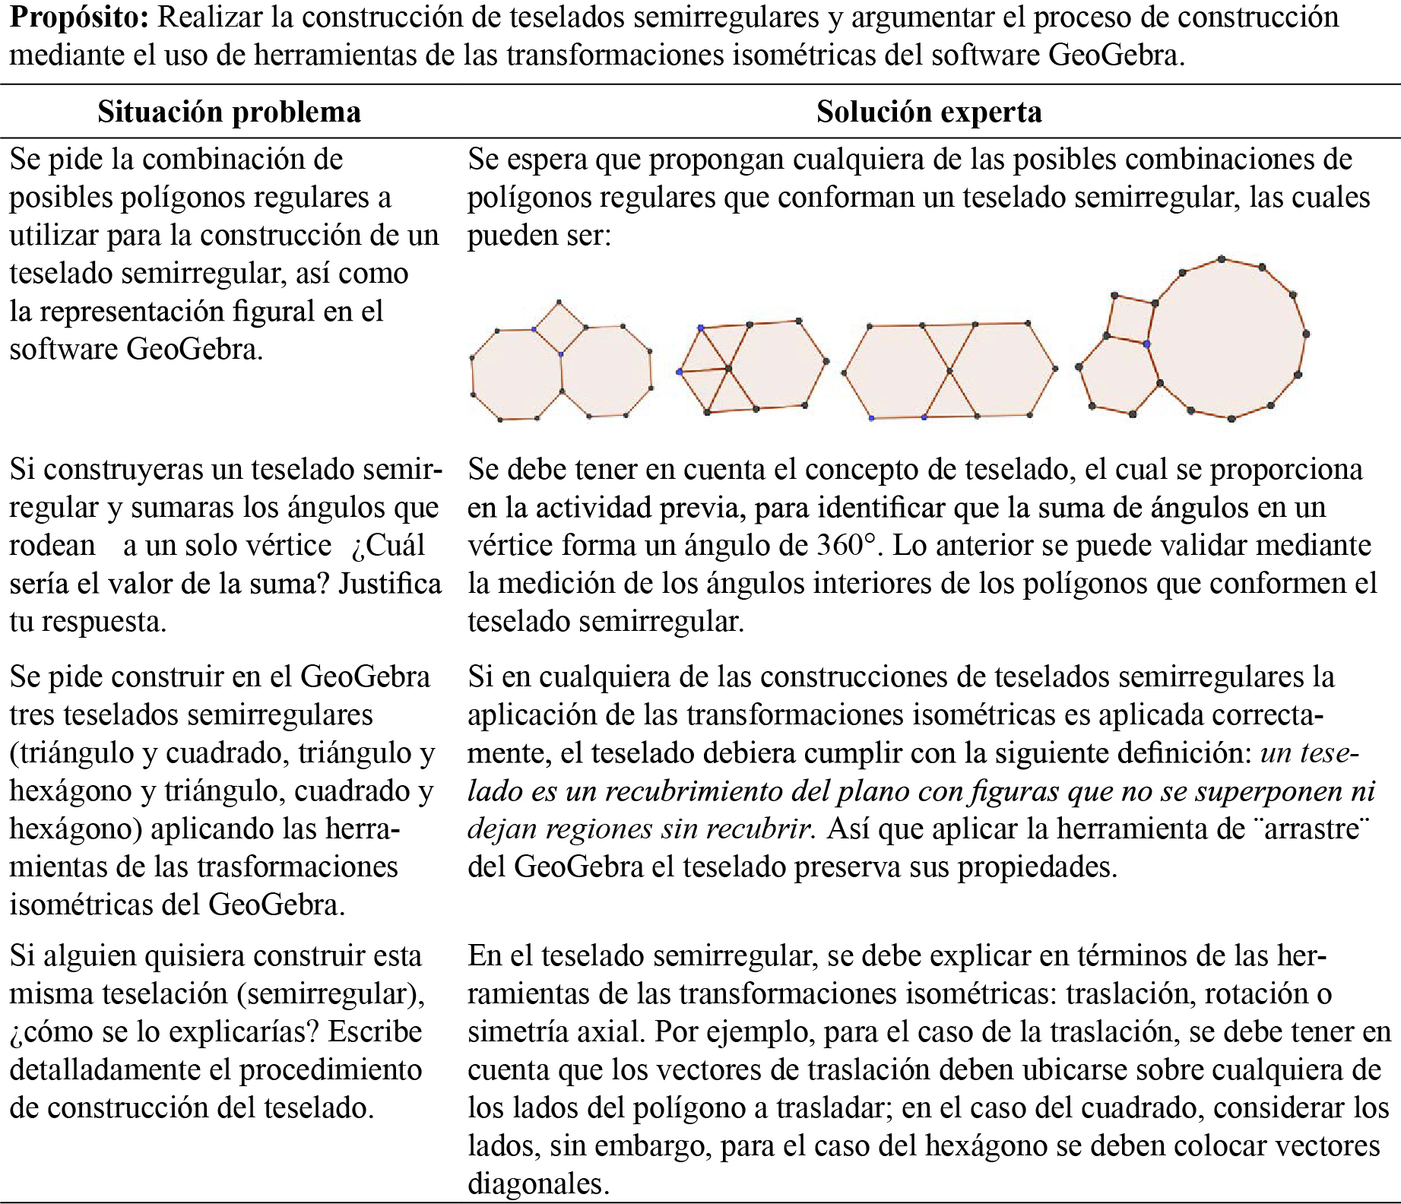[/graphic]
[fntable id="TFN1"]Nota: Fuente propia de la investigación.[/fntable][/tabwrap]

[p]Dado que el énfasis se hace en la actividad que incorpora la construcción de teselados semirregulares (cuarta actividad), el respectivo análisis a priori se relaciona con los objetos matemáticos primarios (situaciones, elementos lingüísticos, definiciones, propiedades, procedimientos y argumentos) de la configuración epistémica de las transformaciones isométricas. En esta configuración, los argumentos se asocian a los esquemas de argumentación (fácticos, simbólicos, empíricos y analíticos), que se identificaron cuando los alumnos resolvieron las actividades. En la [xref ref-type="table" rid="t2"]Tabla 2[/xref], se describe el análisis a priori correspondiente a la actividad que involucró la construcción de teselados semirregulares. [/p]

[tabwrap id="t2"][label]Tabla 2:[/label] [caption]Configuración epistémica de las transformaciones isométricas a través de los teselados[/caption]
[graphic href="?a17v35n2"]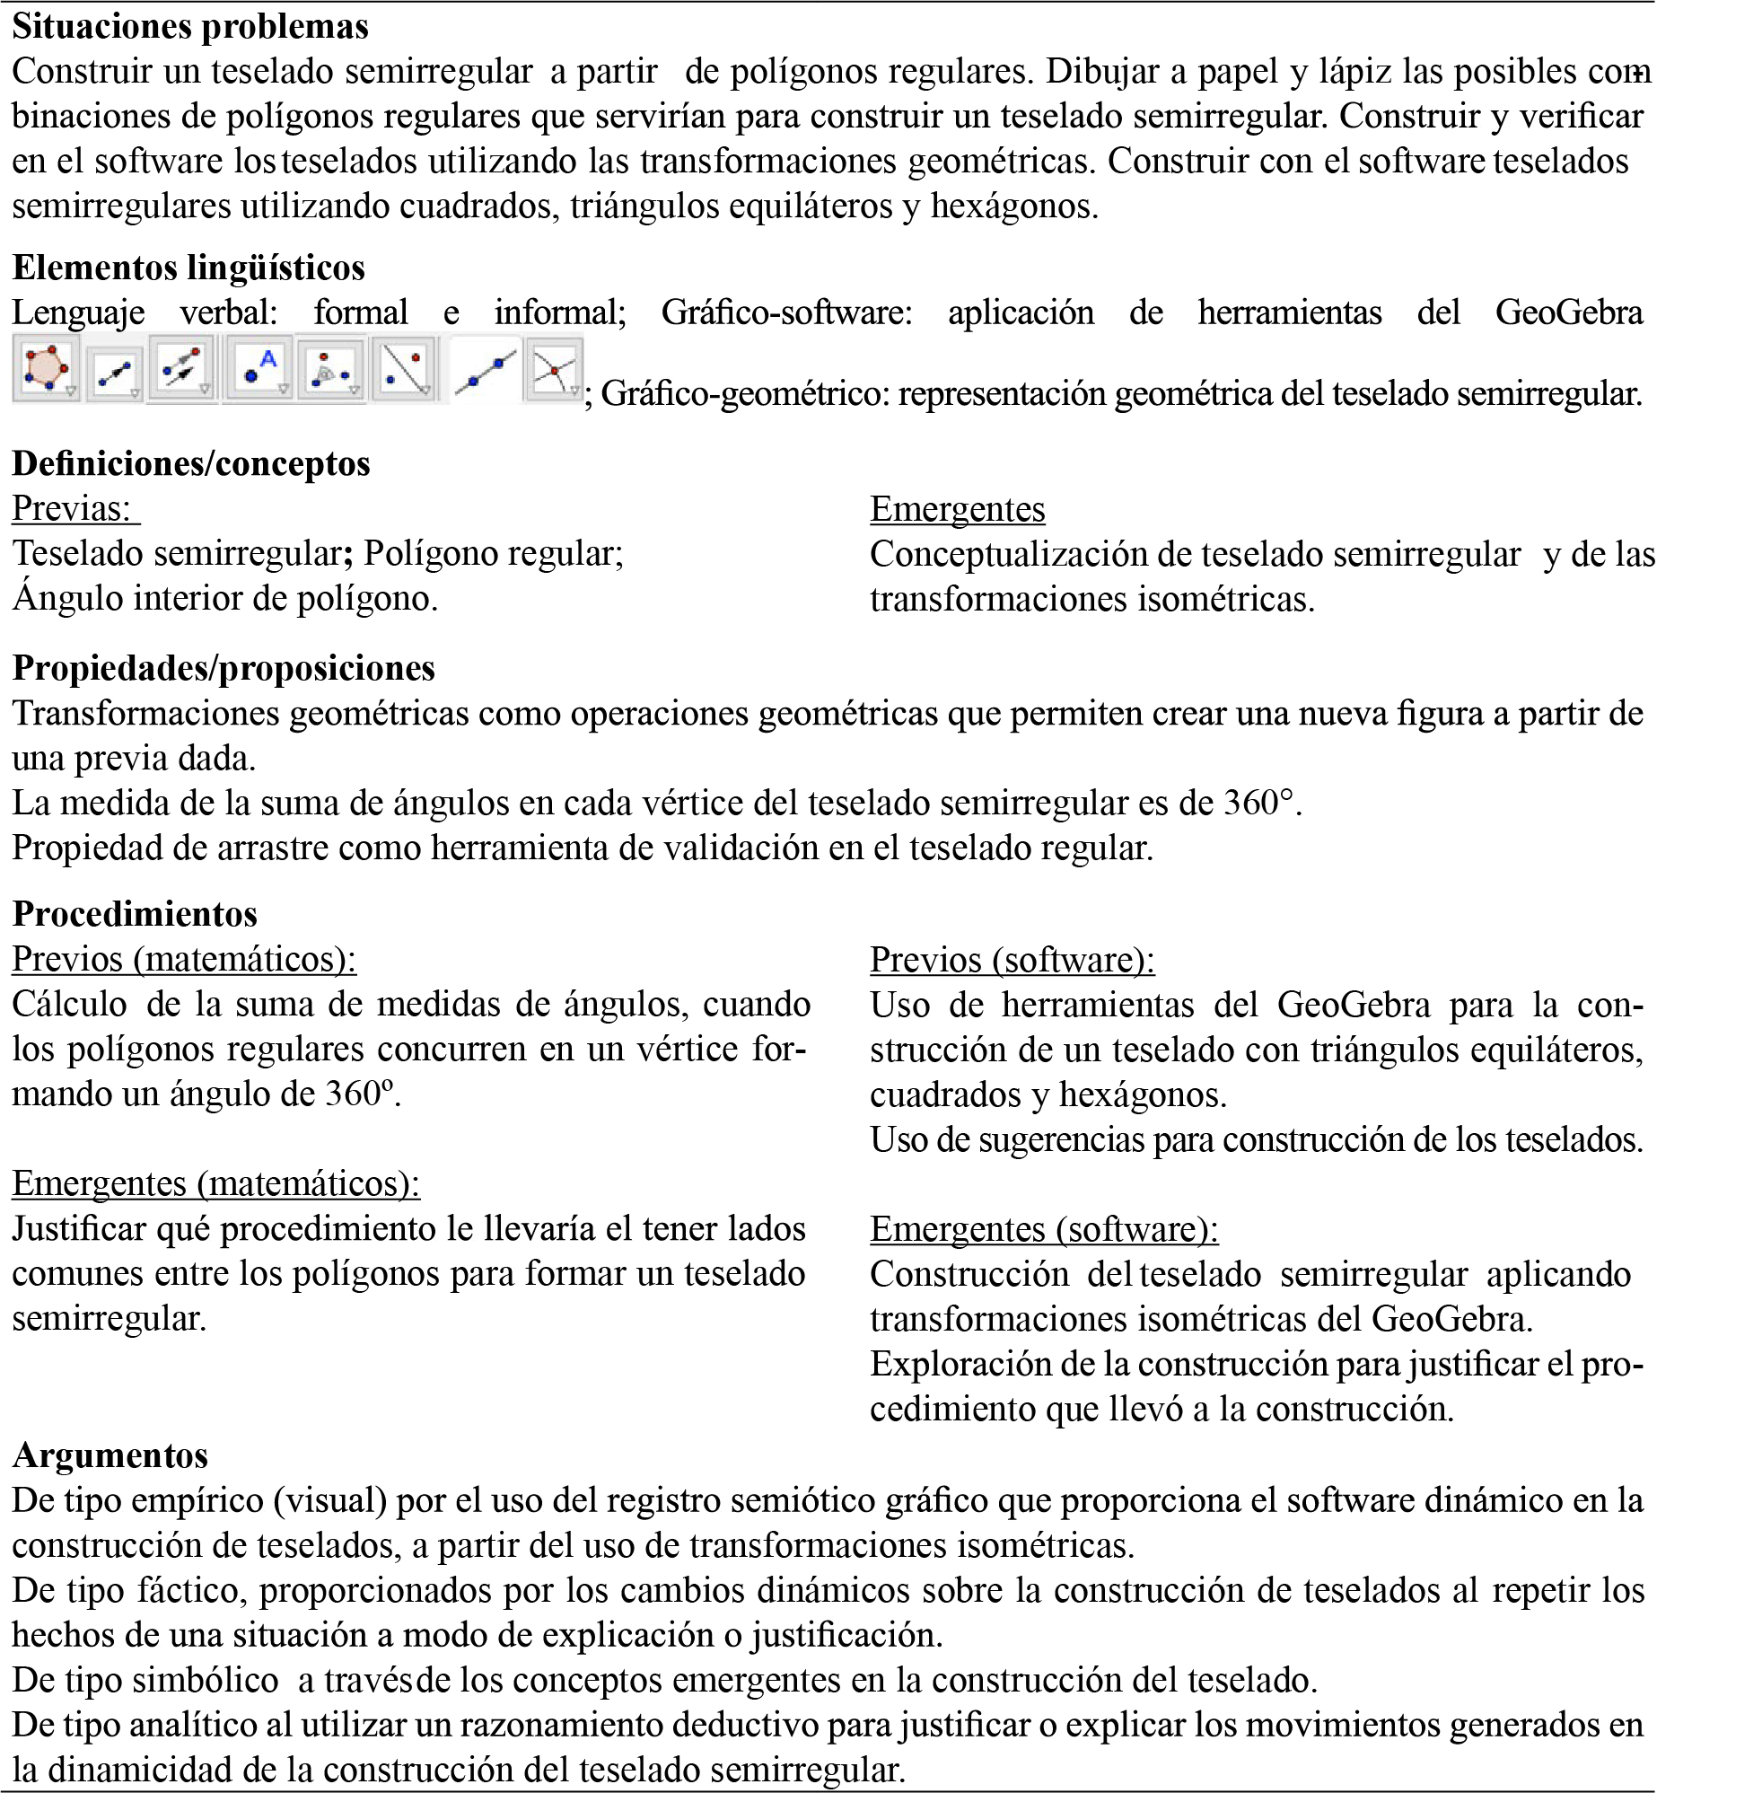[/graphic]
[fntable id="TFN2"]Nota: Fuente propia de la investigación.[/fntable][/tabwrap]

[/subsec][subsec][sectitle]Análisis y resultados[/sectitle]

[p]El propósito de este artículo fue identificar y describir los argumentos manifestados por los alumnos de este estudio en el contexto de los teselados cuando utilizan el software GeoGebra. Para ello, se realizó la clasificación de argumentos de los alumnos considerando los esquemas propuestos por [xref ref-type="bibr" rid="r8"]Flores (2007[/xref]), así como la configuración cognitiva para explicitar la red de objetos matemáticos intervinientes y emergentes en su proceso de argumentación matemática. La clasificación consistió en el análisis de 59 situaciones por pareja, teniendo un total de 944 respuestas o argumentos posibles de las 16 parejas. El 16 % del total se mostró sin argumento (S/A) debido a que no hubo respuesta o argumento por parte de los alumnos. Para el esquema de argumentación empírico se asoció a un 52 % de los argumentos, las parejas de alumnos basaron sus argumentos en describir el hecho físico (la construcción) en términos de las herramientas del GeoGebra, donde la percepción (visual) fue esencial para la exploración, manipulación y construcción. Sin embargo, este hecho no formó parte de un argumento razonado. El esquema de argumentación fáctico se identificó en un 20 % de los argumentos de las parejas de alumnos, ellos recurrentemente realizaron explicaciones a modo de secuencia de pasos, en particular, cuando realizaron las construcciones de los teselados y se les pedía explicar el proceso de construcción hecho en el software GeoGebra. El esquema de argumentación simbólico fue identificado en un 8 % de los argumentos de las parejas de alumnos, es decir, ellos utilizaron un lenguaje matemático poco apropiado y consistente al expresar y describir sus argumentos, más bien, usaron un lenguaje informal y afirmaciones escasamente argumentadas. Finalmente, el esquema de argumentación analítico se identificó escasamente, teniendo solo el 4 % de los argumentos manifestados por las parejas de alumnos. Este esquema se promovió cuando tenían que realizar exploración, manipulación o construcción, ya que sus argumentos tenían que ser justificados mediante los conceptos de las transformaciones isométricas y las herramientas correspondientes en el software GeoGebra. La [xref ref-type="fig" rid="f1"]Gráfica 1[/xref] muestra la clasificación antes mencionada, referente al número de situaciones que se analizaron por las 16 parejas en relación con los esquemas de argumentación.[/p]

[figgrp id="f1"][attrib]Nota: Fuente propia de la investigación.[/attrib]
[graphic href="?a17v35n2"]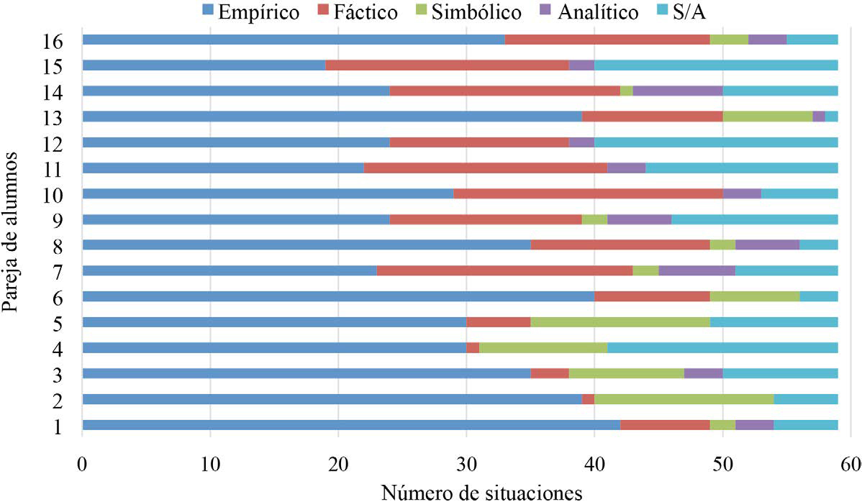[/graphic]
[label]Gráfica 1:[/label] [caption]Esquemas de argumentación asociados a cada pareja de alumnos[/caption][/figgrp]

[p]Para ejemplificar los esquemas de argumentación, se muestran las respuestas de la pareja 8, la cual se eligió por tener menor número de situaciones sin argumentos y más argumentos analíticos, aunque estos no necesariamente fueron evidenciados en la actividad correspondiente a la construcción de teselados semirregulares. Además, se presenta la configuración cognitiva asociada a las respuestas de esta pareja en relación con la construcción de teselados semirregulares, donde sus argumentos se asocian a los esquemas de argumentación identificados.[/p]

[/subsec][subsec][sectitle]Esquemas de argumentación de la pareja 8[/sectitle]

[p]La primera situación mostrada en la [xref ref-type="fig" rid="f2"]Figura 1[/xref] se relaciona con el esquema analítico, la cual proviene de la exploración y manipulación de un applet que involucra la traslación geométrica de una figura. Por lo que la pareja 8 experimenta sobre forma, tamaño y orientación de la figura trasladada, eso le permitió determinar que la medida del vector representa una distancia entre figura trasladada y su preimagen. Sin embargo, para la segunda situación la pareja no asocia la respuesta anterior con la definición correcta de la traslación geométrica, de esta manera se identifica una discordancia entre el razonamiento deductivo a partir de la exploración y manipulación realizados en la primera situación y el poco dominio que se concibe en relación con el concepto de la traslación.[/p]

[figgrp id="f2"][graphic href="?a17v35n2"]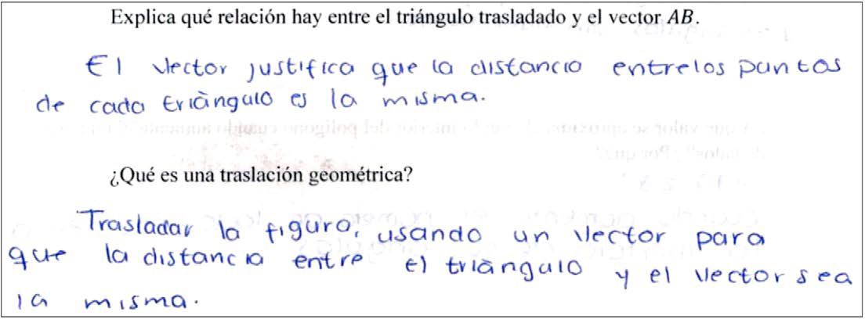[/graphic]
[label]Figura 1[/label]. [caption]Esquema de argumentación analítico de la pareja 8.[/caption][/figgrp]
[p]La situación mostrada en la [xref ref-type="fig" rid="f3"]Figura 2[/xref] está asociada a la manipulación de polígonos regulares realizada por los alumnos mediante un deslizador que representa diferentes medidas de ángulos asociados a polígonos regulares en el GeoGebra. El argumento manifestado en esta situación por la pareja 8 corresponde a un esquema de argumentación simbólica, ya que, aunque la respuesta es correcta, por relacionar de manera ostensiva el concepto de ángulo llano, cuando este se forma entre dos semirrectas de la misma pendiente y comparten un mismo vértice, hay inconsistencia al decir que la figura sería plana y recta.[/p]

[figgrp id="f3"][graphic href="?a17v35n2"]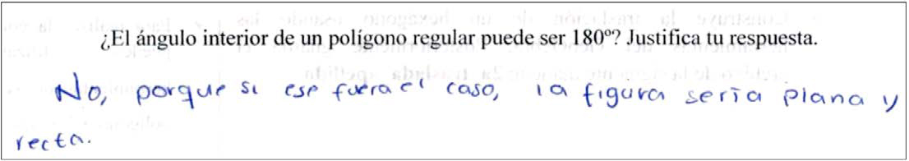[/graphic]
[label]Figura 2[/label]. [caption]Esquema de argumentación simbólico de la pareja 8.[/caption][/figgrp]

[p]El argumento de la pareja 8 en la [xref ref-type="fig" rid="f4"]Figura 3[/xref] se asocia al esquema de argumentación empírico. Este argumento se basa en un hecho físico que los alumnos representan a través de un dibujo y al conjeturar que la suma de ángulos en cada vértice es 360°, para posteriormente reproducir en el GeoGebra. Además, este argumento desprende una conjetura referente al cálculo de la suma de ángulos en cada vértice, esto a partir del hecho de dibujar triángulos y cuadrados para determinar que estos polígonos formarían un teselado semirregular. [/p]

[figgrp id="f4"][graphic href="?a17v35n2"]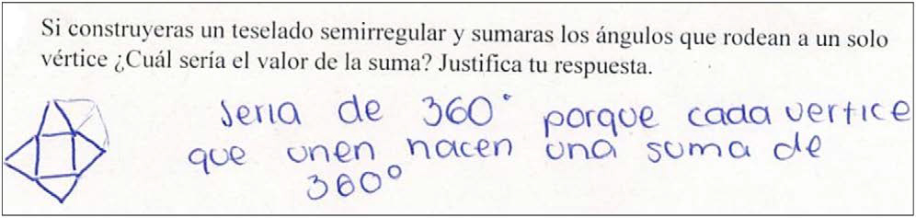[/graphic]
[label]Figura 3[/label]. [caption]Esquema de argumentación empírico de la pareja 8.[/caption][/figgrp]

[p]El argumento de la pareja 8 en la [xref ref-type="fig" rid="f5"]Figura 4[/xref] corresponde al esquema de argumentación fáctico, recurren a una serie de pasos a manera de explicación de un procedimiento de construcción geométrica, cuando aplican la herramienta de polígono y traslación del GeoGebra. El argumento carece de una explicación detallada en términos de cada una de las herramientas aplicadas del software, cuando ampliaron el teselado semirregular. Por ejemplo, no refieren dónde ubicaron el vector de traslación, ni cómo fue que “copiaron la figura” para generar el teselado. De acuerdo con el protocolo de construcción, los vectores no se ubicaron sobre los polígonos base y la traslación se aplicó a un conjunto de polígonos, en vez de uno a uno. Por lo que al validar la construcción del teselado aplicando la herramienta de “arrastre”, este no cumplió con la definición de teselado semirregular.[/p]

[figgrp id="f5"][graphic href="?a17v35n2"]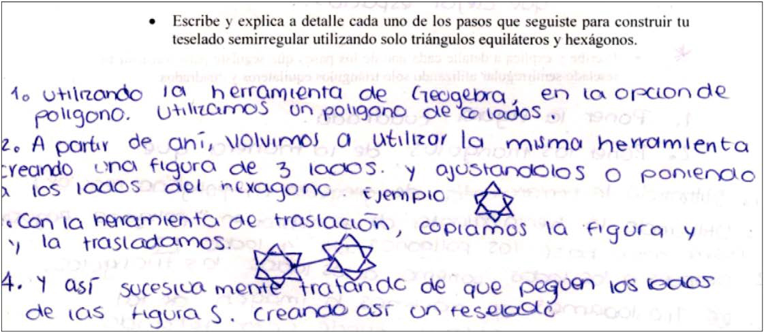[/graphic]
[label]Figura 4[/label]. [caption]Esquema de argumentación fáctico de la pareja 8.[/caption][/figgrp]

[p]En este estudio la configuración epistémica y cognitiva representan el análisis a priori y a posteriori en relación con la construcción de los teselados semirregulares. En la [xref ref-type="table" rid="t3"]Tabla 3[/xref], se muestran los significados personales de la pareja 8 en relación con la red de objetos intervinientes y emergentes. Referente a los conceptos, la traslación se planteó de manera parcial, pero no es aplicado de manera correcta en el GeoGebra. Además, la definición del teselado semirregular no es considerada al justificar el proceso de construcción del teselado. Respecto a las propiedades de los teselados, estos fueron validados mediante la prueba de “arrastre”; sin embargo, la pareja 8 solo aplicó está herramienta porque se indicaba en la actividad y en las sugerencias, y perdió de vista que tenían que usarse para validar la construcción correcta del teselado. Además, solo se tomó en cuenta que no hubiera espacio entre los polígonos, sin argumentar que la medida de la suma de ángulos en cada vértice del teselado debiera ser de 360°. Los procedimientos fueron poco detallados y estructurados, pues, aunque se aplicó la herramienta de traslación, está no fue usada correctamente y tampoco se utilizó para explicar a detalle el procedimiento realizado en la construcción del teselado. Mientras que los argumentos asociados corresponden con los esquemas previstos en la configuración epistémica, el esquema epistémico y el fáctico son los más recurrentes por la pareja 8. Por ejemplo, al utilizar representaciones figurales para argumentar el tipo de teselado semirregular y que la medida de la suma de ángulos debiera ser 360° en cada vértice del teselado semirregular. Aunque aquí es utilizada esta propiedad, no es mencionada en el proceso de construcción. Los elementos lingüísticos utilizados fueron del tipo verbal e informal, en términos del uso de las herramientas del GeoGebra. [/p]

[tabwrap id="t3"][label]Tabla 3:[/label] [caption]Configuración cognitiva asociada a los teselados semirregulares de la pareja 8[/caption]
[graphic href="?a17v35n2"]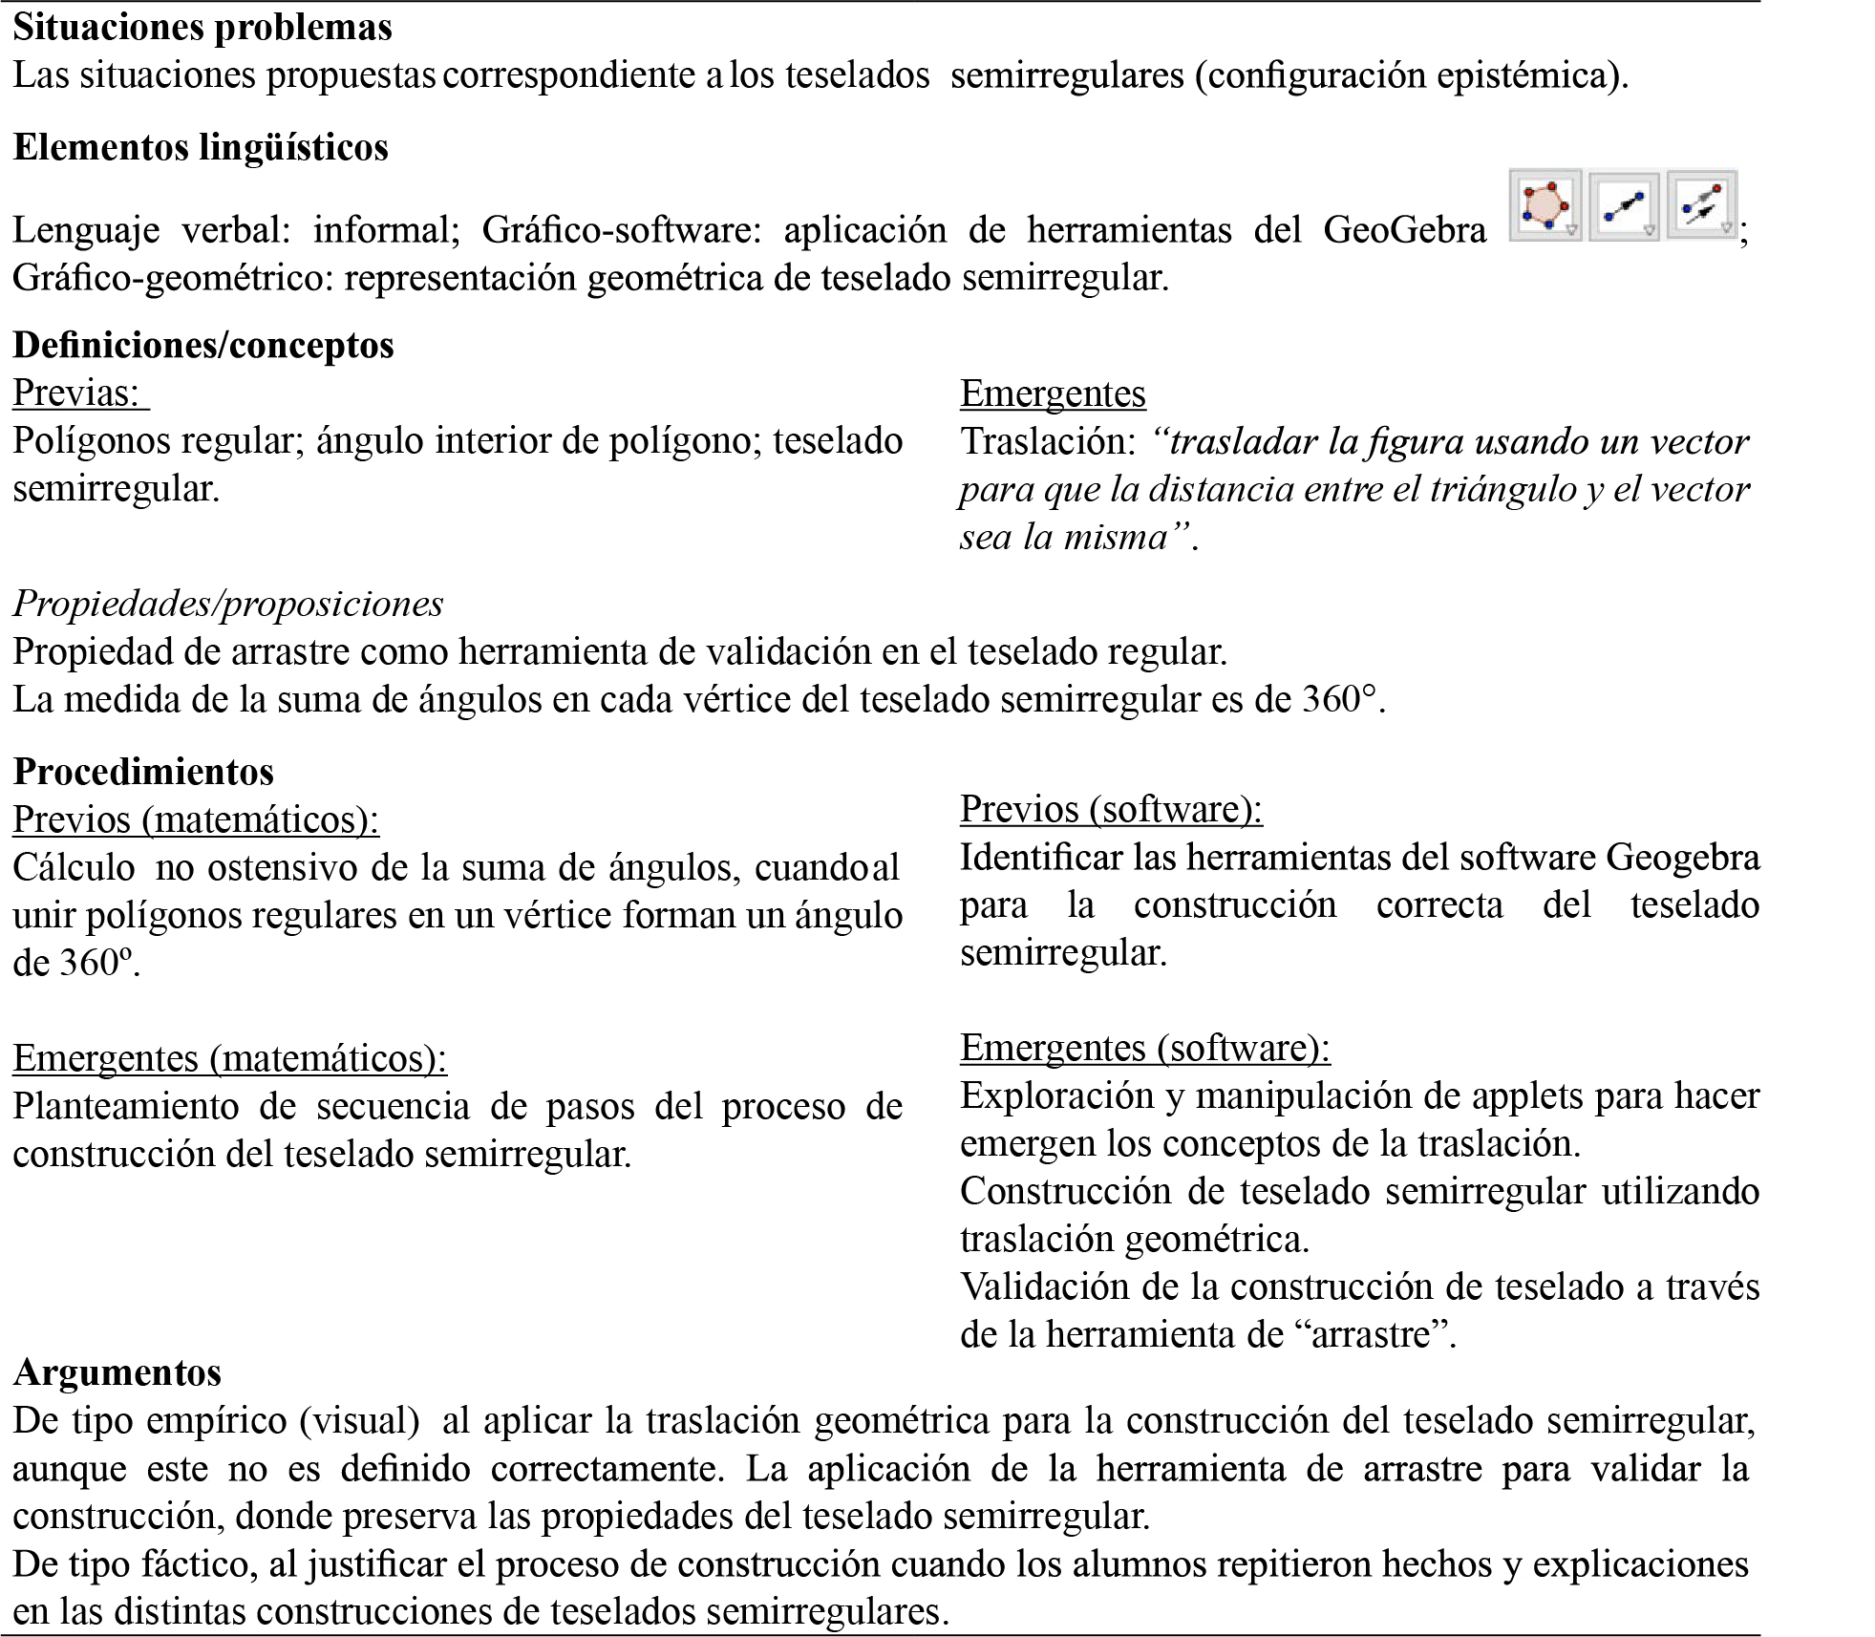[/graphic]
[fntable id="TFN3"]Nota: Fuente propia de la investigación.[/fntable][/tabwrap]

[/subsec][/sec][sec sec-type="conclusions|discussion"][sectitle]Discusión y conclusiones[/sectitle]

[p]Los resultados de este estudio muestran un despliegue de esquemas argumentativos recurrentes por parte de los alumnos en el contexto de la geometría dinámica, donde el uso del software Geogebra fue fundamental para promover y favorecer el proceso de argumentación, así como el apoyo al proceso discursivo para la argumentación de las situaciones propuestas. Se observaron conflictos y dificultades al intentar argumentar usando conceptos matemáticos referentes a las transformaciones isométricas; sin embargo, estos fueron expresados en un lenguaje informal, debido al poco dominio de la aplicación de las transformaciones isométricas, tanto conceptuales como de las del software GeoGebra. Esto llevó a los alumnos a limitar sus argumentos, enfocándose solo en describir lo visualizado en el software en términos del uso de sus herramientas, lo cual fue evidenciado en la elaboración de la configuración cognitiva. [/p]
[p]La función de arrastre del software les permitió a los alumnos validar sus construcciones y cuestionar las razones por las cuales no cumplían con las propiedades de los teselados, aunque en otros casos no fue relevante el uso de esta función, pues no se tomó en cuenta para validar la construcción ni en su argumento. Aunque los alumnos mostraron poco interés sobre esta función que les permitía dar validez, especialmente cuando tenían que construir los teselados regulares y semirregulares, manifestaron esfuerzos por interpretar, explicar y describir las propiedades del software, conceptos y procedimientos referente a las transformaciones isométricas y argumentos mediante un lenguaje informal que representara la construcción hecha en el software. En concordancia con [xref ref-type="bibr" rid="r19"]Mariotti (2000[/xref]), los significados matemáticos referentes a polígonos, ángulos y transformaciones isométricas, que evidenciaron los alumnos a través del uso del software, están relacionados con las potencialidades que ofrece la geometría dinámica. En el análisis de los argumentos se identificó que el esquema utilizado con mayor frecuencia fue el empírico, este corresponde a un poco más de la mitad del total de las situaciones problema. Las características principales mostradas por los esquemas empíricos fueron que los alumnos argumentaron en términos de la experimentación y manipulación del software, esto los llevó a mostrar argumentos descriptivos en función de lo observado y del uso de las herramientas del software GeoGebra.[/p]
[p]El esquema de argumentación fáctico fue el segundo en abarcar un mayor número de situaciones problema. Se caracterizó por apreciar una argumentación poco estructurada, ya que los alumnos, a través de la percepción visual, comúnmente repetían un argumento generalizado, sin considerar un razonamiento analítico y reflexivo de acuerdo con la situación planteada y sus relaciones. Este esquema mostró una recopilación de explicaciones y justificaciones, en el sentido de evidenciar una serie de pasos para realizar construcciones y argumentos basados en la visualización. Se coincide con en que la estructura de estos tipos de esquemas el razonamiento deductivo no se ve favorecida ya que la organización de proposiciones, el uso del lenguaje y conceptos son imprecisos. Las características del esquema simbólico fueron significativas aun cuando el análisis epistémico no lo evidenció en el desarrollo de las actividades. Este esquema muestra poca organización sobre el uso de conceptos y lenguaje matemático, puesto que comúnmente el argumento presentó inconsistencia y poca claridad. A pesar de los esfuerzos de los alumnos, este tipo de esquema mostró afirmaciones que carecían de argumento matemático, pues los alumnos más bien recurrían a explicaciones mediante el uso del lenguaje informal. El esquema analítico fue el menos recurrente, pues este únicamente se identificó en un 4 % del total de las situaciones a pesar de que el diseño lo promovió en casi todas las actividades. En los pocos casos en que se presentó, la característica principal de este esquema fue que los alumnos recurrieron a explicaciones relacionadas con el uso de conceptos con poca precisión, donde el uso de herramientas juega el papel de argumento más que como apoyo al proceso de argumentación. [/p]
[p]Es necesario reconocer que la práctica argumentativa va más allá de un aprendizaje pasivo en el aula, pues se requiere que se integre un diseño apropiado de actividades apoyadas por el uso de tecnologías digitales que promuevan el pensamiento analítico y reflexivo del alumno. Cabe mencionar que es necesario tener en cuenta que el papel del profesor en un proceso de argumentación es fundamental.[/p]

[/sec][sec][sectitle]Reconocimientos[/sectitle]

[p]Trabajo desarrollado con apoyo del Consejo Nacional de Ciencia y Tecnología (CONACYT) con número de beca 330779 y del proyecto de investigación en formación de profesorado PGC2018-098603-B-I00 (MCIU/AEI/FEDER, UE).[/p]

[subsec][sectitle]Consentimiento informado[/sectitle]

[p]Los alumnos que participaron en este proyecto fueron informados sobre los alcances de su participación y se respetaron sus derechos a la privacidad y a retirarse del proyecto en el momento que así lo decidieran.[/p]

[/subsec][subsec][sectitle]Declaración de la contribución de los autores[/sectitle]

[p]El porcentaje total de contribución para la conceptualización, preparación y corrección de este artículo fue el siguiente: G. M. R. 40 %, V. L. O. 30 % y N. R. G. 30 %.[/p]

[/subsec][subsec][sectitle]Declaración de disponibilidad de los datos[/sectitle]

[p]Los datos que respaldan los resultados de este estudio serán puestos a disposición por el autor correspondiente (G. M. R.), previa solicitud razonable.[/p][/subsec][/sec][/xmlbody]

[refs][sectitle]Referencias[/sectitle]

[ref id="r1" reftype=“journal"][authors role="nd"][pauthor][surname]Arcavi[/surname], [fname]A.[/fname][/pauthor], & [pauthor][surname]Hadas[/surname], [fname]N.[/fname][/pauthor] [/authors]([date dateiso="20000000" specyear="2000"]2000[/date]). [arttitle]Computer Mediated Learning: An Example of an Approach. [/arttitle][source]International Journal of Computers for Mathematical Learning[/source], [volid]5[/volid]([issueno]1[/issueno]), [pages]25-45[/pages]. [url]https://doi.org/10.1023/A:1009841817245[/url][/ref]
[ref id="r2" reftype=“journal"][authors role="nd"][pauthor][surname]Artigue[/surname], [fname]M.[/fname][/pauthor] [/authors]([date dateiso="20110000" specyear="2011"]2011[/date]). [arttitle]Tecnología y enseñanza de las matemáticas: Desarrollo y aportes de la aproximación instrumental. [/arttitle][source]Cuadernos de Investigación y Formación en Educación Matemática[/source], [volid]8[/volid], [pages]13-33[/pages].[/ref]
[ref id="r3" reftype=“journal"][authors role="nd"][pauthor][surname]Bussi[/surname], [fname]B.[/fname][/pauthor], & [pauthor][surname]Mariotti[/surname], [fname]A.[/fname][/pauthor][/authors] ([date dateiso="20080000" specyear="2008"]2008[/date]). [arttitle]Semiotic mediation in the mathematics classroom: Artifacts and signs after a Vygotskian perspective. [/arttitle][source]Handbook of international research in mathematics education[/source], [publoc]New York[/publoc], [pages]746-783[/pages].[/ref]
[ref id="r4" reftype="book"][authors role="nd"][pauthor][surname]Cohen[/surname], [fname]L.[/fname][/pauthor], [pauthor][surname]Manion[/surname], [fname]L.[/fname][/pauthor], & [pauthor][surname]Morrison[/surname], [fname]K.[/fname][/pauthor] [/authors]([date dateiso="20180000" specyear="2018"]2018[/date]). [source]Research Methods in Education[/source]. [pubname]Routledge[/pubname].[/ref]
[ref id="r5" reftype="book"][authors role="nd"][pauthor][surname]Fiallo[/surname], [fname]J.[/fname][/pauthor] [/authors]([date dateiso="20100000" specyear="2010"]2010[/date]). [source]Estudio del proceso de demostración en el aprendizaje de las razones trigonométricas en un ambiente de geometría dinámica (Tesis doctoral). [/source][pubname]Universitat de València[/pubname], [publoc]España[/publoc].[/ref]
[ref id="r6" reftype=“journal"][authors role="nd"][pauthor][surname]Fiallo[/surname], [fname]J.[/fname][/pauthor]; [pauthor][surname]Camargo[/surname], [fname]L.[/fname][/pauthor]; & [pauthor][surname]Gutiérrez[/surname], [fname]A.[/fname][/pauthor][/authors] ([date dateiso="20130000" specyear="2013"]2013[/date]). [arttitle]Acerca de la enseñanza y el aprendizaje de la demostración en matemáticas.[/arttitle] [source]Integración: Temas de matemáticas[/source], [volid]31[/volid]([issueno]2[/issueno]), [pages]181-205[/pages].[/ref]
[ref id="r7" reftype="book"][authors role="nd"][pauthor][surname]Fiallo[/surname], [fname]J.[/fname][/pauthor], & [pauthor][surname]Gutiérrez[/surname], [fname]A.[/fname][/pauthor] [/authors]([date dateiso="20070000" specyear="2007"]2007[/date]). [chptitle]Tipos de demostración de estudiantes del grado 10° en Santander (Colombia). [/chptitle]En [authors role="ed"]M. C. Machín; P. F. Martínez; & P. B. Catalán [/authors](Eds.), [source]Investigación en educación matemática XI[/source] (pp. [pages]355-368[/pages]). [pubname]Caja Canarias[/pubname].[/ref]
[ref id="r8" reftype=“journal"][authors role="ed"][pauthor][surname]Flores[/surname], [fname]Á.[/fname][/pauthor] [/authors]([date dateiso="20070000" specyear="2007"]2007[/date]). [arttitle]Esquemas de argumentación en profesores de matemáticas del bachillerato. [/arttitle][source]Educación Matemática[/source], [volid]19[/volid]([issueno]1[/issueno]), [pages]63-98[/pages].[/ref]
[ref id="r9" reftype=“journal"][authors role="ed"][pauthor][surname]Font[/surname], [fname]V.[/fname][/pauthor], & [pauthor][surname]Godino[/surname], [fname]J.[/fname][/pauthor] [/authors]([date dateiso="20060000" specyear="2006"]2006[/date]). [arttitle]La noción de configuración epistémica como herramienta de análisis de textos matemáticos: Su uso en la formación de profesores.[/arttitle] [source]Educaçao Matemática Pesquisa[/source], [volid]8[/volid]([issueno]1[/issueno]), [pages]67-98[/pages].[/ref]
[ref id="r10" reftype=“journal"][authors role="nd"][pauthor][surname]Godino[/surname], [fname]J.[/fname][/pauthor], & [pauthor][surname]Batanero[/surname], [fname]C.[/fname][/pauthor] [/authors]([date dateiso="19940000" specyear="1994"]1994[/date]). [arttitle]Significado institucional y personal de los objetos matemáticos.[/arttitle] [source]Recherches en didactique des Mathématiques[/source], [volid]14[/volid]([issueno]3[/issueno]), [pages]325-355[/pages].[/ref]
[ref id="r11" reftype=“journal"][authors role="nd"][pauthor][surname]Godino[/surname], [fname]J.[/fname][/pauthor]; [pauthor][surname]Batanero[/surname], [fname]C.[/fname][/pauthor]; & [pauthor][surname]Font[/surname], [fname]V.[/fname][/pauthor][/authors] ([date dateiso="20070000" specyear="2007"]2007[/date]). [arttitle]The onto-semiotic approach to research in mathematics education.[/arttitle] [source]ZDM-International Journal on Mathematics Education[/source], [volid]39[/volid]([issueno]1-2[/issueno]), [pages]127-135[/pages].[/ref]
[ref id="r12" reftype="book"][authors role="nd"][pauthor][surname]Godino[/surname], [fname]J.[/fname][/pauthor]; [pauthor][surname]Font[/surname], [fname]V.[/fname][/pauthor]; [pauthor][surname]Wilhelmi[/surname], [fname]M.[/fname][/pauthor]; & [pauthor][surname]Lurduy[/surname], [fname]O.[/fname][/pauthor][/authors] ([date dateiso="20090000" specyear="2009"]2009[/date]). [source]Sistemas de prácticas y configuraciones de objetos y procesos como herramientas para el análisis semiotico en educación matemática[/source], [volid]1-22 [/volid][url]http://www.seiem.es/docs/ comunicaciones/GruposXIII/dmdc/Godino_Font_Wilhelmi_Lurduy_R.pdf[/url][/ref]
[ref id="r13" reftype=“journal"][authors role="nd"][pauthor][surname]Godino[/surname], [fname]J.[/fname][/pauthor]; [pauthor][surname]Rivas[/surname], [fname]H.[/fname][/pauthor]; [pauthor][surname]Arteaga[/surname], [fname]P.[/fname][/pauthor]; [pauthor][surname]Lasa[/surname], [fname]A.[/fname][/pauthor]; & [pauthor][surname]Wilhelmi[/surname], [fname]M.[/fname][/pauthor][/authors] ([date dateiso="20140000" specyear="2014"]2014[/date]). [arttitle]Ingeniería didáctica basada en el enfoque ontológico semiótico del conocimiento y la instrucción matemática.[/arttitle] [source]Recherches en didactique des Mathématiques[/source], [volid]34[/volid], [pages]167-200[/pages].[/ref]
[ref id="r14" reftype="book"][authors role="nd"][pauthor][surname]Goizueta[/surname], [fname]M.[/fname][/pauthor] [/authors]([date dateiso="20150000" specyear="2015"]2015[/date]). [source]Aspectos epistemológicos de la argumentación en el aula de matemáticas (Tesis doctoral). [/source][pubname]Universitat Autónoma de Barcelona[/pubname], [publoc]España[/publoc].[/ref]
[ref id="r15" reftype="book"][authors role="nd"][pauthor][surname]Gordillo[/surname], [fname]W.[/fname][/pauthor], & [pauthor][surname]Pino-Fan[/surname], [fname]L.[/fname][/pauthor] [/authors]([date dateiso="20150000" specyear="2015"]2015[/date]). [chptitle]Un ejemplo de análisis ontosemiótico para una tarea sobre la antiderivada. [/chptitle]En [authors role="nd"][pauthor][fname]C.[/fname] [surname]Vázquez[/surname][/pauthor]; [pauthor][fname]H.[/fname] [surname]Rivas[/surname][/pauthor]; [pauthor][fname]N.[/fname] [surname]Pincheira[/surname][/pauthor]; [pauthor][fname]F.[/fname] [surname]Rojas[/surname][/pauthor]; [pauthor][fname]H.[/fname] [surname]Solar[/surname][/pauthor]; [pauthor][fname]E.[/fname] [surname]Chandía[/surname] [/pauthor]y [pauthor][fname]M.[/fname] [surname]Parraguez[/surname][/pauthor][/authors] (Eds.), [source]Jornadas Nacionales de Educación Matemática XIX[/source]. [publoc]Villarica, Chile[/publoc]: [pubname]SOCHIEM[/pubname].[/ref]
[ref id="r16" reftype=“journal"][authors role="nd"][pauthor][surname]Lagrange[/surname] [fname]J.[/fname][/pauthor]; [pauthor][surname]Artigue[/surname] [fname]M.[/fname][/pauthor]; [pauthor][surname]Laborde[/surname] [fname]C.[/fname][/pauthor]; & [pauthor][surname]Trouche[/surname] [fname]L.[/fname][/pauthor][/authors] ([date dateiso="20030000" specyear="2003"]2003[/date]). [arttitle]Technology and Mathematics Education: A Multidimensional Study of the Evolution of Research and Innovation.[/arttitle] In [authors role="nd"][pauthor][fname]A.[/fname] [surname]Bishop[/surname][/pauthor]; [pauthor][fname]M.[/fname] [surname]Clements[/surname][/pauthor]; [pauthor][fname]C.[/fname] [surname]Keitel[/surname][/pauthor]; [pauthor][fname]J.[/fname] [surname]Kilpatrick[/surname][/pauthor]; [pauthor][fname]F.[/fname] [surname]Leung[/surname][/pauthor][/authors] (Eds), [moreinfo]Second International Handbook of Mathematics Education. [/moreinfo][source]Springer International Handbooks of Education[/source] (Vol [volid]10[/volid]). [publoc]Dordrecht[/publoc]. [url]https://doi.org/10.1007/978-94-010-0273-89[/url][/ref]
[ref id="r17" reftype=“journal"][authors role="nd"][pauthor][surname]Lara[/surname], [fname]L.[/fname][/pauthor], & [pauthor][surname]Samper[/surname], [fname]C. [/fname][/pauthor][/authors] ([date dateiso="20140000" specyear="2014"]2014[/date]). [arttitle]Un aporte a la caracterización del comportamiento argumental y racional cuando se aprende a demostrar. [/arttitle][source]Educación Matemática[/source], [volid]26[/volid]([issueno]1[/issueno]), [pages]7-40[/pages].[/ref]
[ref id="r18" reftype="book"][authors role="nd"][pauthor][surname]Larios[/surname], [fname]V.[/fname][/pauthor] [/authors]([date dateiso="20150000" specyear="2015"]2015[/date]). [chptitle]La construcción continua de la demostración como medio para enseñar y aprender a validar matemáticamente. [/chptitle]En [publoc]Tuxtla Gutiérrez[/publoc], [source]XIV CIAEM-IACME [/source](pp. [pages]399-412[/pages]).[/ref]
[ref id="r19" reftype=“journal"][authors role="nd"][pauthor][surname]Mariotti[/surname], [fname]A.[/fname][/pauthor] [/authors]([date dateiso="20000000" specyear="2000"]2000[/date]). [arttitle]Introduction to Proof: The Mediation of a Dynamic Software Environment.[/arttitle] [source]Educational Studies in Mathematics[/source], [volid]44[/volid]([issueno]1[/issueno]), [pages]25-53[/pages]. [url]https://doi.org/10.1023/A:1012733122556[/url][/ref]
[ref id="r20" reftype=“journal"][authors role="nd"][pauthor][surname]Mariotti[/surname], [fname]A.[/fname][/pauthor] [/authors]([date dateiso="20090000" specyear="2009"]2009[/date]). [arttitle]Artifacts and signs after a Vygotskian perspective: the role of the teacher.[/arttitle] [source]ZDM Mathematics Education[/source], [volid]41[/volid], [pages]427-440[/pages]. [url]https://doi.org/10.1007/s11858-009-0199-z[/url][/ref]
[ref id="r21" reftype=“journal"][authors role="nd"][pauthor][surname]Mariotti[/surname], [fname]A.[/fname][/pauthor], & [pauthor][surname]Goizueta[/surname], [fname]M.[/fname][/pauthor] [/authors]([date dateiso="20180000" specyear="2018"]2018[/date]). [arttitle]Constructing and Validating the Solution to a Mathematical Problem: The Teacher’s Prompt. [/arttitle]En [authors role="nd"][pauthor][fname]A.[/fname] [surname]Stylianides[/surname][/pauthor] & [pauthor][fname]H.[/fname] [surname]Guershon[/surname][/pauthor][/authors] (Eds.), [source]Advances in Mathematics Education Research on Proof and Proving[/source] ([moreinfo]ICMI 13 Mo[/moreinfo], pp. [pages]85-97[/pages]). [pubname]Springer International Publishing AG[/pubname]. [url]https://doi.org/10.1007/978-3-319-70996-3[/url][/ref]
[ref id="r22" reftype=“journal"][authors role="nd"][pauthor][surname]Mejía[/surname], [fname]C.[/fname][/pauthor], & [pauthor][surname]Molina[/surname], [fname]O.[/fname][/pauthor] [/authors]([date dateiso="20130000" specyear="2013"]2013[/date]). [arttitle]Mediación y geometría dinámica: Una alternativa para involucrar a los estudiantes en la actividad demostrativa en geometría. [/arttitle][source]Revista Científica[/source], [volid]2[/volid], [pages]660-664[/pages].[/ref]
[ref id="r23" reftype=“journal"][authors role="nd"][pauthor][surname]Morales[/surname], [fname]G.[/fname][/pauthor]; [pauthor][surname]Rubio[/surname], [fname]N.[/fname][/pauthor]; & [pauthor][surname]Larios[/surname], [fname]V.[/fname][/pauthor][/authors] [moreinfo](en prensa)[/moreinfo]. [arttitle]Tipificación de argumentos producidos por las prácticas matemáticas de alumnos del nivel medio en ambientes de geometría dinámica.[/arttitle] [source]Bolema: Boletim de Educação Matemática[/source]. [volid]V. XX[/volid], pp. [pages]XX[/pages][/ref]
[ref id="r24" reftype="book"][authors role="nd"][cauthor]National of Council Teachers of Mathematics (NCTM)[/cauthor][/authors]. ([date dateiso="20000000" specyear="2000"]2000[/date]). [source]Principles standards for school mathematics, NCTM[/source]. [publoc]Reston, VA[/publoc].[/ref]
[ref id="r25" reftype="book"][authors role="nd"][cauthor]OCDE[/cauthor][/authors]. ([date dateiso="20170000" specyear="2017"]2017[/date]). [source]Marco de evaluación y de análisis de PISA para el desarrollo: Lectura, matemáticas y ciencias.[/source] [moreinfo]Versión preliminar[/moreinfo], [pubname]OECD Publishing[/pubname], [publoc]Paris[/publoc].[/ref]
[ref id="r26" reftype=“journal"][authors role="nd"][pauthor][surname]Pedemonte[/surname], [fname]B.[/fname][/pauthor] [/authors]([date dateiso="20070000" specyear="2007"]2007[/date]). [arttitle]How can the relationship between argumentation and proof be analysed? [/arttitle][source]Educational Studies in Mathematics[/source], [volid]66[/volid]([issueno]1[/issueno]), [pages]23-41[/pages]. [url]https://doi.org/10.1007/s10649-006-9057-x[/url][/ref]
[ref id="r27" reftype="book"][authors role="nd"][pauthor][surname]Rabardel[/surname], [fname]P.[/fname][/pauthor] [/authors]([date dateiso="20020000" specyear="2002"]2002[/date]). [source]People and technology: a cognitive approach to contemporary instruments. [/source][pubname]Université Paris[/pubname] [volid]8[/volid]. [url]https://hal.archives-ouvertes. fr/file/index/docid/1020705/filename/people_and_technology.pdf[/url][/ref]
[ref id="r28" reftype=“journal"][authors role="nd"][pauthor][surname]Radford[/surname], [fname]L.[/fname][/pauthor] [/authors]([date dateiso="20060000" specyear="2006"]2006[/date]). [arttitle]Elementos de una teoría cultural de la objetivación. [/arttitle][source]Revista Latinoamericana de Investigación en Matemática Educativa,[/source] [moreinfo]Número especial sobre Semiótica, Cultura y Pensamiento Matemático[/moreinfo], [pages]103-129[/pages].[/ref]
[ref id="r29" reftype="book"][authors role="nd"][pauthor][surname]Rojano[/surname], [fname]T.[/fname][/pauthor] [/authors]([date dateiso="20140000" specyear="2014"]2014[/date]). El futuro de las tecnologías digitales en la educación matemática: prospectiva a 30 años de investigación intensiva en el campo. [source]Educación Matemática[/source], [volid]26[/volid], [pages]11-30[/pages]. [pubid idtype="doi"]https://doi.org/DOI: 10.24844/EM[/pubid][/ref]
[ref id="r30" reftype=“journal"][authors role="nd"][pauthor][surname]Sandoval[/surname], [fname]I.[/fname][/pauthor] [/authors]([date dateiso="20090000" specyear="2009"]2009[/date]). [arttitle]La geometría dinámica como una herramienta de mediación entre el conocimiento perceptivo y el geométrico. [/arttitle][source]Educación matemática[/source], [volid]21[/volid]([issueno]1[/issueno]), [pages]5-27[/pages].[/ref]
[ref id="r31" reftype="book"][authors role="nd"][cauthor]Secretaría de Educación Pública (SEP)[/cauthor][/authors]. ([date dateiso="20170000" specyear="2017"]2017[/date]). [source]El modelo educativo; el planteamiento pedagógico de la Reforma Educativa[/source], [publoc]Ciudad de México[/publoc]: [pubname]MAG Edición en Impresos y Digitales[/pubname][/ref][/refs].[/doc]

